Los tres (sangrientos) días que pudieron

Desperta Ferro Ediciones
haber cambiado la historia de los Estados Unidos
Allen Guelzo, uno de los historiadores de la Guerra de Secesión más eminentes y galardonados, nos ofrece un relato fascinante, fresco y provocativo, vibrante y humano, riguroso y comprensible, de una de las batallas más emblemáticas de la historia.
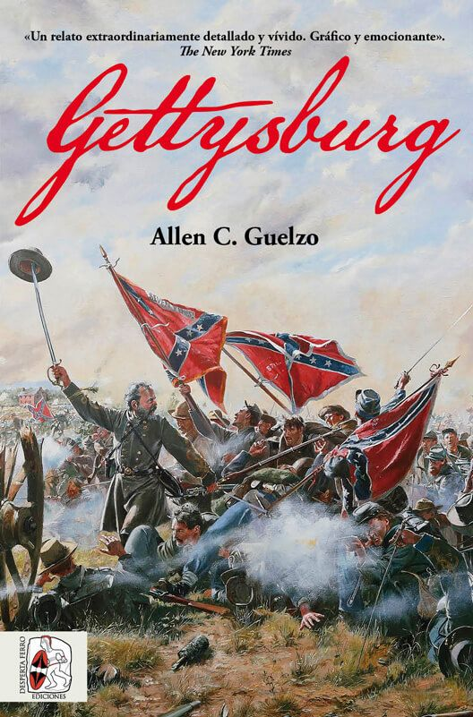
29-1-2020 – La editorial Desperta Ferro Ediciones publica Gettysburg, del galardonado historiador norteamericano Allen C. Guelzo.
Sobre la batalla de Gettysburg se ha escrito en abundancia y se la ha diseccionado a conciencia en cuanto a su importancia estratégica, pero nunca antes libro alguno había aproximado tanto a los lectores a la experiencia individual de los soldados como este, ganador del Guggenheim-Lehrman Prize en Historia Militar, elegido Mejor Libro del Año por The Economist y Libro del Año de no-ficción por Kirkus Reviews. En Gettysburg, el dos veces ganador del Lincoln Prize, Allen C. Guelzo, nos revela el rostro, las imágenes y los sonidos del combate en el siglo XIX: los muros de piedra y las nubes de pólvora de la Carga de Pickett; la marcha de miles de hombres desde las orilla del Rappahannock, en Virginia, hasta las colinas de Pensilvania… De todo ello brota un relato jamás contado acerca de la vida en los ejércitos de la Guerra de Secesión, desde las divisiones políticas que agitaban las filas de la oficialidad unionista y confederada hasta el carácter particular de las unidades de artillería. Tan exhaustivo análisis confiere una extraordinaria y renovada viveza a una de las batallas más épicas de la historia.
Ganador del Guggenheim-Lehrman Prize en Historia Militar
Ganador al Mejor Libro del Año por The Economist
Ganador al Libro del Año de no-ficción por Kirkus Reviews
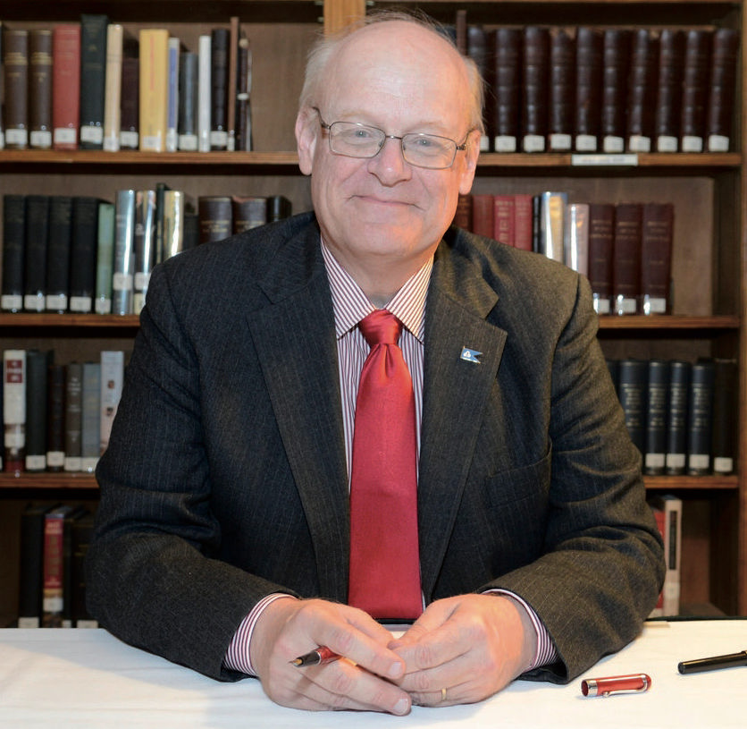
Allen C. Guelzo es Henry R. Luce Professor de la época de la Guerra de Secesión y el director de estudios del mismo periodo en el Gettysburg College. Es autor de Lincoln’s Emancipation Proclamation: The End of Slavery in America y Abraham Lincoln: Redeemer President, ganadores ambos del Lincoln Prize. Los ensayos, críticas y artículos de Allen Guelzo han aparecido en un amplio abanico de publicaciones, desde la American Historical Review y Wilson Quarterly hasta diarios como The Philadelphia Inquirer y The Wall Street Journal.

Disponible el miércoles 5 de febrero. Pincha en este enlace para obtener más información sobre la obra y aquí para consultar nuestro Catálogo de publicaciones.
Contacto y entrevistas:
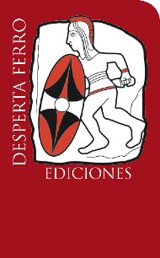
Javier Gómez Valero - Comunicación
Tel. 658 160 824 - comunicacion@despertaferro-ediciones.com
NOTA DE PRENSA
wwww.despertaferro-ediciones.com


www.despertaferro-ediciones.com

www.despertaferro-ediciones.com

